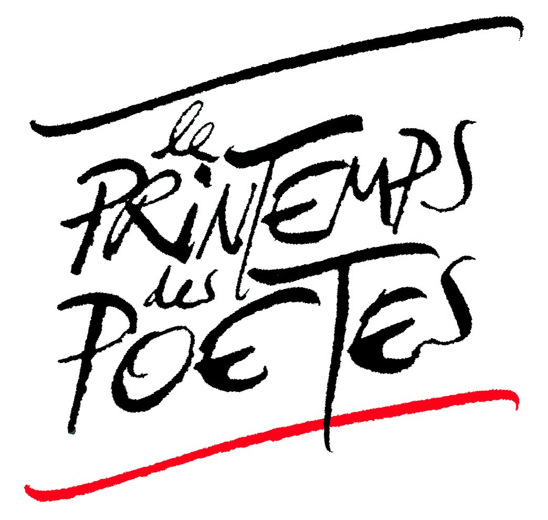
Printemps des poètes / Frühling der Dichter
du 16 mars au 20 avril 2007 à l’Institut Robert Schuman de Bonn
Adenauerallee 35
53113 Bonn
Tel. (0228) 73 76 09
www.uni-bonn.de/www/RSIB.html

Créé en 1999 par le ministre de la Culture Jack Lang, le Printemps des poètes est célébré chaque année en mars dans toute la France. Cet événement a pour but de faire découvrir au grand public la poésie sous toutes ses formes : lectures, expositions, affiches, marché de la poésie etc. Le Printemps des poètes trouve un large écho dans toute la francophonie. Près de 20 000 événements sont organisés dans le monde entier. Pourquoi pas en Rhénanie-du-Nord-Westphalie et à grande échelle ?

Le 16 mars 2007, l'Institut Robert Schuman inaugure un Printemps des poètes à multiples facettes avec une exposition bilingue du 16 mars au 20 avril de l'artiste Etienne Szabo, diplômé de la Kunstakademie de Düsseldorf. L’exposition rend hommage aux grands poètes français et d'expression française des 19ème et 20ème siècles comme Lamartine, Hugo, Baudelaire, Rimbaud, Verlaine, Nerval, Marie Krysinska, Apollinaire, Verhaeren, Aragon, Eluard, Desnos et Prévert. Mais le Printemps des poètes propose aussi des conférences en allemand et en français sur les grands poètes français et l'Allemagne, sur Apollinaire et Prévert ainsi que deux soirées de chansons françaises avec Fabienne Carlier et Jean-Claude Séférian. La ville natale de Rimbaud et capitale des Ardennes, Charleville, sera présentée par Gérard Martin, directeur de la bibliothèque municipale de Charleville et membre de L'Association des Amis de Rimbaud.

Programme :
Vendredi 16 mars 2007
18 h 30
Vernissage de l’exposition d’Etienne Szabo (Cologne)
« Voleurs de feu ! Feuerdiebe ! »
Voyage à travers la poésie française
Exposition bilingue du 19 mars au 20 avril 2007
Heures d’ouverture : du lundi au vendredi de 9 h 00 à 17 h 00
(www.etienne-szabo.de)

19 h 00
Conférence d´ouverture en français de Pierre Sommet (Krefeld) :
Les grands poètes français et l’Allemagne

20 h 00

Soirée de chansons françaises : « Les maudits et les mots chantés »
Fabienne Carlier interprète des poèmes mis en musique d’Apollinaire, Hugo, Musset …
Entrée : 6 /8 Euros

Mardi 27 mars 2007
19 h 30
Conférence en allemand de Wolfang Schwarzer (Duisburg) :
Jacques Prévert und seine Zeit
En collaboration avec l'association franco-allemande de Bonn et Rhein-Sieg
Entrée gratuite

Jeudi 12 avril 2007
18 h 15
Conférence en français de Gérard Martin (Charleville-Mézières) :
La poésie d’Arthur Rimbaud et sa mémoire à Charleville-Mézières
En collaboration avec le département de langues romanes de l’Université de Bonn et le Comité départemental du tourisme des Ardennes
Entrée gratuite

Jeudi 17 avril 2007
18 h 15
Conférence en français du Professeur James Lawler (Paris) :
« La voix d’Apollinaire »
En collaboration avec le département de langues romanes de l’Université de Bonn
Entrée gratuite

19 h 30

Soirée de chansons françaises « L’âme des poètes »
Jean-Claude Séférian (Münster) interprète des poèmes mis en musique de Villon, Marot, Apollinaire, Rimbaud, Verlaine, Baudelaire.
(www.seferian.de)
Entrée : 6 /8 Euros

